（様式第２号参考）
調査地点位置図
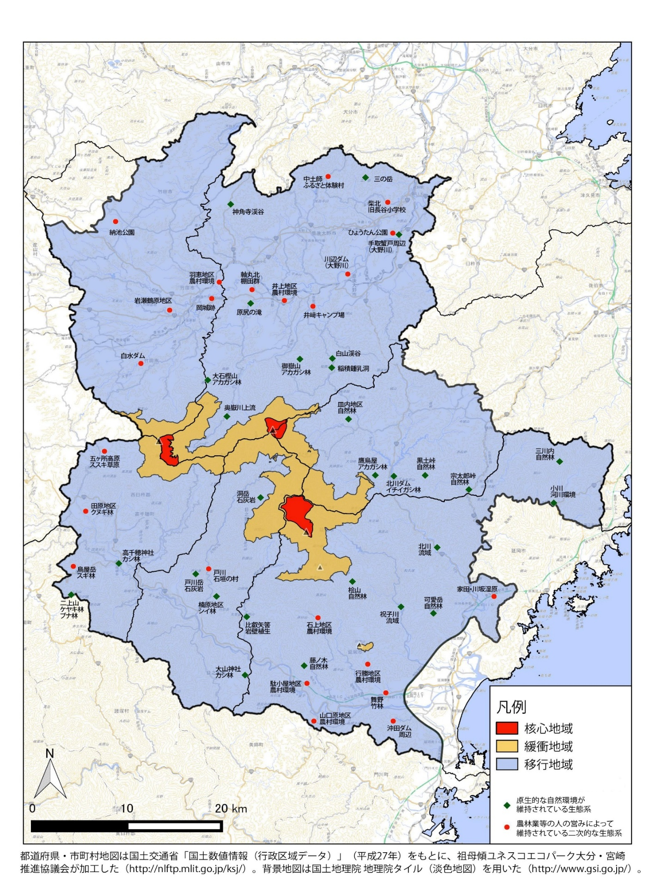
調査予定地点を丸印 でお示しください。

